ІНФОРМАЦІЯ
ЩОДО ЦЕНТРУ НАДАННЯ АДМІНІСТРАТИВНИХ ПОСЛУГ
Іллінецька територіальна громада

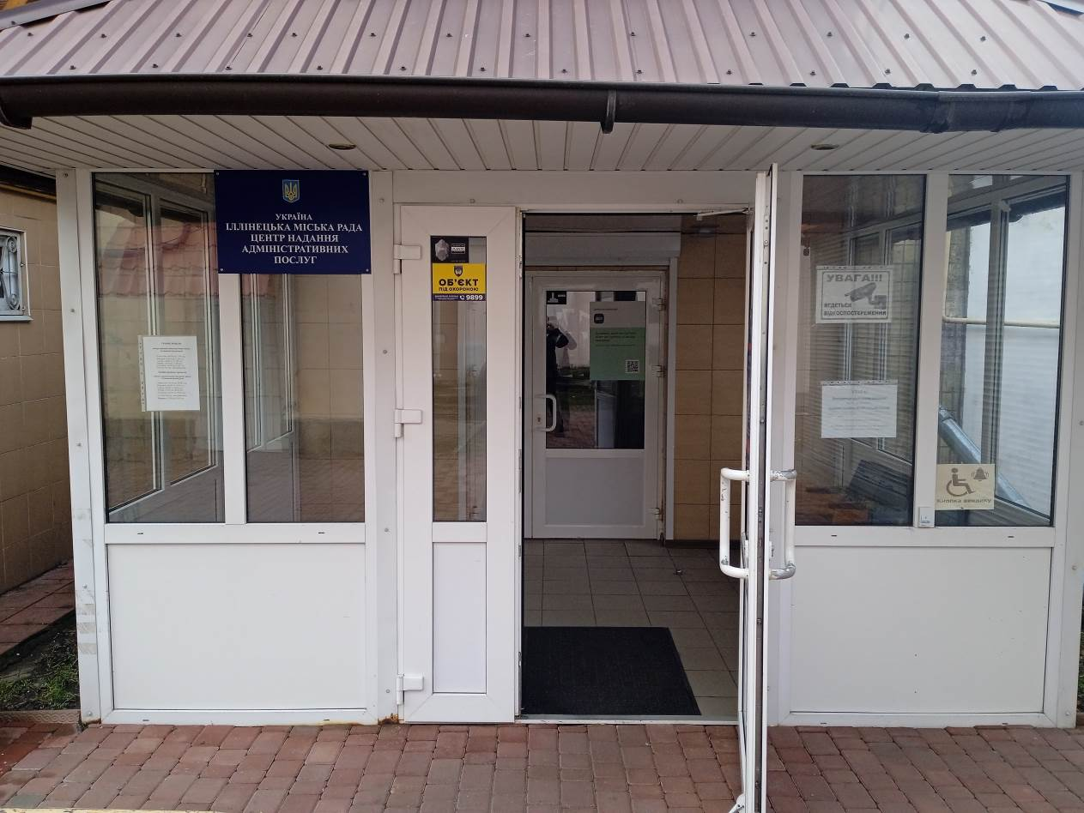

1. Загальні відомості про Центр

 | Назва Центру | Центр надання адміністративних послуг Іллінецької міської ради
 | Тип органу, що утворив Центр  (міська, сільська, селищна рада) | Міська рада
 | Назва органу, що утворив Центр | Іллінецька міська рада
 | Дата утворення Центру | 17.09.2020
 | Дата відкриття Центру | 09.02.2021
 | Розпорядчий документ органу про створення Центру  (дата, номер, назва) | Рішення Іллінецької міської ради №1430 від 17.09.2020 року 64 сесія 8 скликання
 | Розпорядчі документи органу (дата, номер, назва), що утворив Центр, про:  - затвердження положення про Центр  - регламент роботи Центру  - затвердження переліку адміністративних послуг, що надаються через Центр | Рішення Іллінецької міської ради №1455 від 20.10.2020 року 65 сесія 8 скликання
 | Адреса Центру  - область  - район  - населений пункт  - вулиця  - номер будинку | Вінницька область, Вінницький район, місто Іллінці, вулиця Соборна, 22
 | Контактні телефони | (04345)2-23-13
 | Електронна адреса | Ueri_illrada@ukr.net
 | Адреса веб-сторінки в мережі Інтернет | https://www.illintsi.org.ua/tsnap/
 | Графік роботи Центру | З понеділка по четвер з 8:00 до 17:00; п’ятниця з 8:00 до 16:45; обідня перерва з 12:00 до 12:45; Вихідні дні: субота, неділя.
 | Кількість віддалених робочих місць з адресами | -
 | Наявність мобільної валізи / кейсу | Так
 | Наявність мобільного ЦНАП  (автомобіля) | -

2. Відомості про приміщення Центру

1. | Загальна площа Центру, м² | 113,6
2. | Площа секторів очікування та обслуговування у Центрі, м² | 93,7
3. | Загальна кількість одиниць персоналу (штатна).  З них:  - керівник  - адміністраторів  - державних реєстраторів  - працівників із реєстрації місця проживання  - інших працівників | 1  5
4. | Інші працівники, які розміщені в Центрі (за наявності) | Державний реєстратор ЮО та ФОП  Працівники управління соціального захисту населення та охорони здоров’я – 2
5. | Наявність власної системи електронного документообігу та/або комплексної системи автоматизації | iT Enterprise
6. | Наявність у Центрі електронних сервісів | Електронна черга ЦНАП  QSystem
7. | Надання у приміщенні Центрі супутніх послуг  (куточок самообслуговування, дитяча кімната, вільний Wi-Fi, тощо) | Куточок самообслуговування, вільний Wi-Fi, ксерокопії
8. | Наявність паркінгу біля приміщення з достатньою кількістю місць для паркування ТЗ | Так
9. | Облаштування пандусами входу до приміщення | Так

3. Відомості щодо облаштування Центру з використання інформаційних технологій

1. | Наявність інформаційних стендів зі зразками заповнення заяв та необхідних для отримання адміністративних послуг документів | Так
2. | Наявність інформаційних боксів (терміналів), їх кількість | -
3. | Наявність електронної системи управління чергою | Так
4. | Наявність вільного доступу до мережі Інтернет для суб’єктів звернень | Так
5. | Кількість облаштованих робочих місць | 9
6. | Наявність облаштованого робочого місця для відвідувачів | Так

4. Адміністративні послуги, які надаються через Центр

Загальна кількість адміністративних послуг, які надаються через Центр.  З них: |  | 201
1) | адміністративні послуги, що надаються обласною державною адміністрацією | -
2) | адміністративні послуги, що надаються районною державною адміністрацією | -
3) | адміністративні послуги, що надаються територіальними органами центральних органів виконавчої влади | 16
4) | адміністративні послуги, що надаються органами місцевого самоврядування | 104
5) | Надання паспортних послуг | 9
6) | Надання послуг соціального характеру | 72
7) | Надання комплексної послуги єМалятко | -
5. Відповідальні особи за організацію діяльності Центру
Прізвище, ім'я, по батькові, посада, контактні телефони/факси, адреси електронних скриньок осіб, які відповідальні за роботу Центру:

1. | Керівник Центру | Шмигора Євген Петрович, +380987832544  Shmugora1986@ukr.net
2. | Адміністратори | Плахотнюк Олександр Леонідович, +380972112093, plahotnyuk2018@gmail.com  Стратієнко Руслана Іванівна, +380968740451, siruk.ruslana@ukr.net
3. | Інші відповідальні особи (у разі наявності) | -

